Classe I e II scuola primaria
LIBRI E LE STORIE
VIAGGIO DENTRO E FUORI

Il laboratorio si rivolge ai bambini del primo ciclo della scuola elementare, è studiato per un gruppo classe e ha la durata di due ore circa.
Il punto di partenza sono i libri. I bambini avranno modo di ascoltare storie, toccare i libri, leggerli insieme. Da questo momento di ascolto e di esplorazione di storie ne sceglieremo insieme una e la storia uscirà dal libro, dalla lettura animata, per diventare gioco simbolico e drammatizzazione.
I bambini potranno così vestire i panni dei personaggi e giocare le loro avventure in prima persona, alzandosi dal cerchio della lettura.
E poi al libro, alla parola scritta si torna. I bambini saranno invitati a raccontare le loro impressioni e a scriverle sul “Grande Cartellone Del Libro”, momento di restituzione e memoria dell’esperienza vissuta.
Necessaria e irrinunciabile la presenza dell’insegnante , punto di riferimento dei bambini e raccordo tra operatore e gruppo classe.

Libreria il BrucoTondo
Via Mare Di Bering 38-00122 Roma

Classe III e IV scuola primaria
Laboratorio delle maschere
Ogni bambino, utilizzando materiali di recupero, costruirà e dipingerà la propria maschera, si divertirà poi ad associare ad essa movimenti e parole; potrà così, creativamente, scoprire i diversi personaggi che appartengono al suo mondo fantastico e immaginativo.

A cura di studio di psicologia e psicoterapia

http://www.studiomovimenti.it/

Classi V elementare e I-II-III media
QUARTA DI COPERTINA, COME UN’IDEA SI TRASFORMA IN UN LIBRO.

L’aula si trasformerà per due ore in casa editrice e i ragazzi avranno modo di consocere tutte le professionalità coinvolte percorrendo lo step by step della creazione di un libro : testo, immagine, formato. Verranno coinvolti nelle scelte editoriali mettendosi di volta in volta nei panni dell’editore, del grafico, del traduttore e via dicendo. Al termine si svolgerà il laboratorio “Parole in gioco” dove partendo da un estratto i ragazzi risaliranno al libro, cercanod id indovinare il genere, il target a cui l’autore si rivolge, la lingua e il formato.

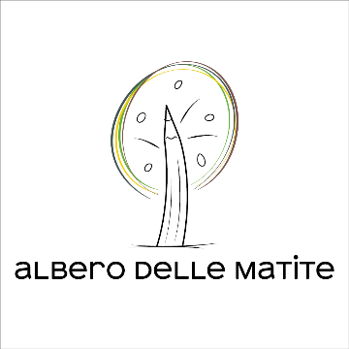

www.alberodellematite.com

